VALIDAÇÃO DO FLUXO DE ADOÇÃO
Objetivo:
Validar o fluxo completo de adoção do IPAWZ, verificando se o usuário consegue realizar todas as etapas necessárias desde a escolha de um pet até o envio da solicitação de adoção.

Validações realizadas:

- Acesso à listagem de pets;
- Aplicação e remoção dos filtros;
- Seleção de um pet;
- Acesso às informações do pet;
- Início do processo de adoção;
- Preenchimento dos dados necessários.

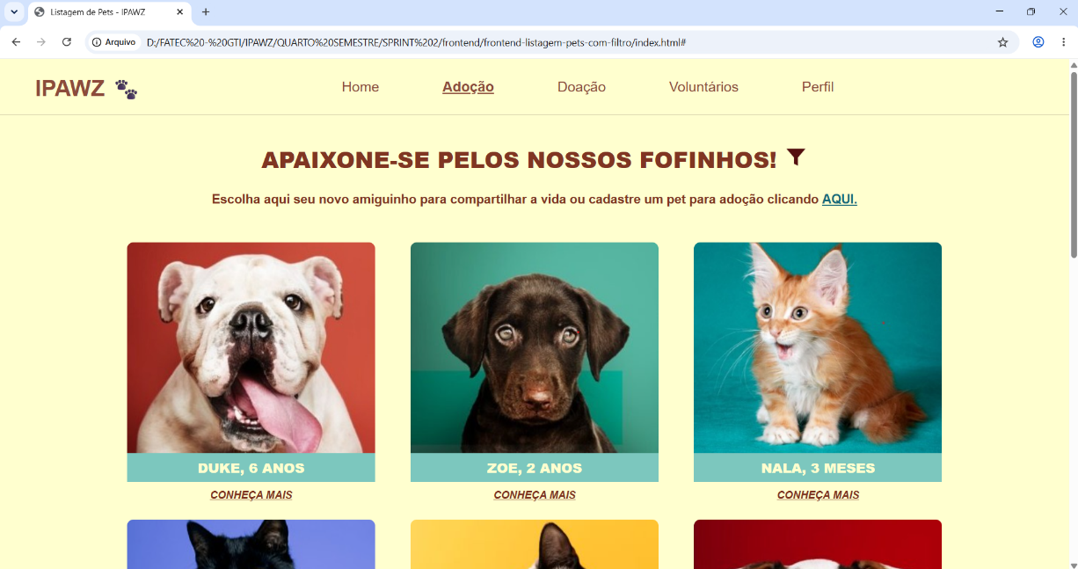
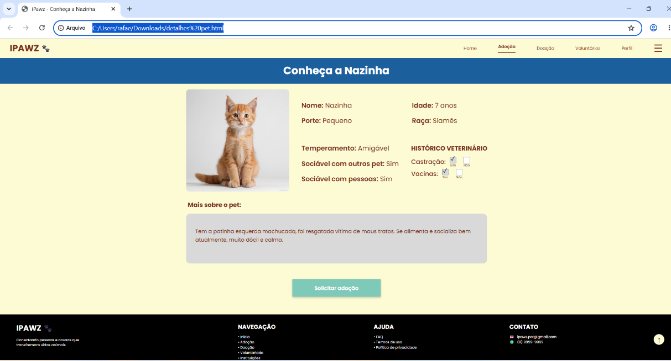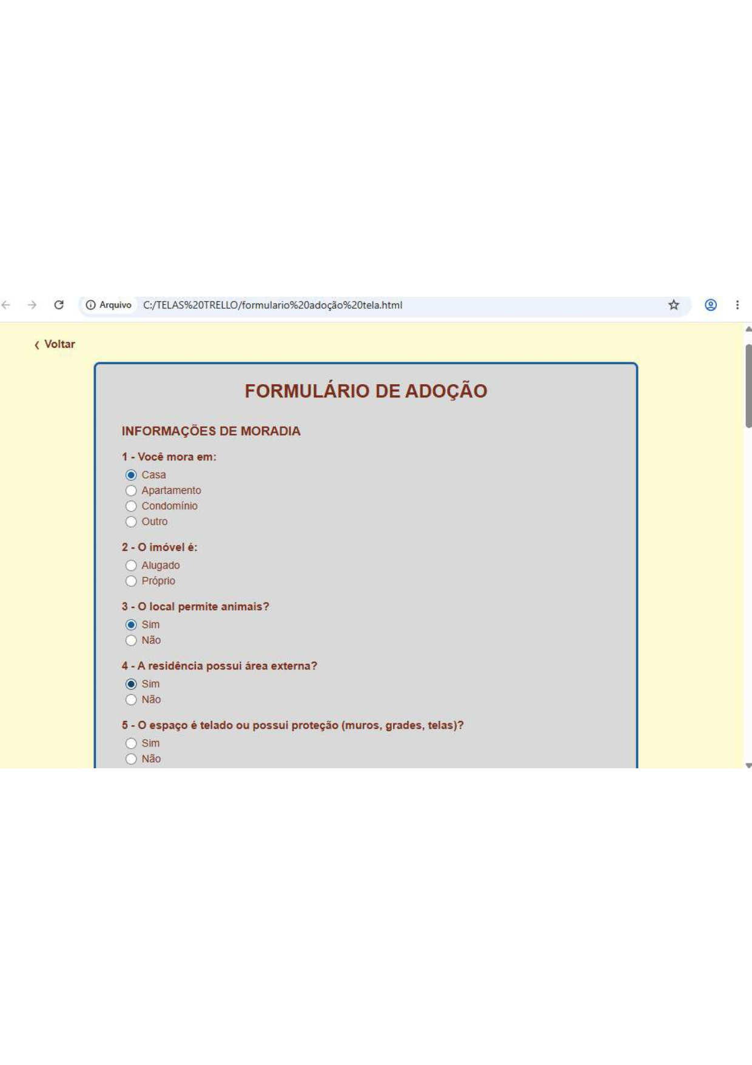

Resultado:
Fluxo de adoção testado, verificando o funcionamento das etapas e identificando possíveis erros ou ajustes necessários.

